**110年8月17日餐點**

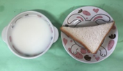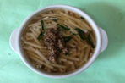

**早餐(奶酥土司、牛奶) 下午點心(什錦蔬菜麵)**

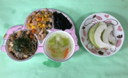

**午餐(塔香吻魚、瓜子雞丁、炒青菜、絲瓜金針菇湯、水果)**